PRUEBA DE SQL – HASSAN ADRAOU
Ejercicio 1 - Creación de las Tablas

Pregunta: Genera las tablas ‘clientes’, ‘pedidos’ y ‘bicicletas’. Incluye al menos tres columnas para cada tabla:
• Bicicletas: marca, modelo, material, año …
• Clientes: nombre, apellido, email, bicicleta comprada…
• Pedidos: fecha, cliente que realiza el pedido, qué bicicleta compra…

Script:
-- 1. Creación de la Base de Datos
DROP DATABASE IF EXISTS `bicicletas_hassan`;
CREATE DATABASE IF NOT EXISTS `bicicletas_hassan`
DEFAULT CHARACTER SET utf8mb4 COLLATE utf8mb4_unicode_ci;
USE `bicicletas_hassan`;

-- 2. Tabla 'clientes'
CREATE TABLE `clientes` (
`id_cliente` INT NOT NULL AUTO_INCREMENT,
`nombre` VARCHAR(50) NOT NULL,
`apellido` VARCHAR(50) NOT NULL,
`email` VARCHAR(100) NOT NULL UNIQUE,
`telefono` VARCHAR(20),
PRIMARY KEY (`id_cliente`)
) ENGINE = InnoDB;

-- 3. Tabla 'bicicletas'
CREATE TABLE `bicicletas` (
`id_bicicleta` INT NOT NULL AUTO_INCREMENT,
`marca` VARCHAR(50) NOT NULL,
`modelo` VARCHAR(50) NOT NULL,
`material` VARCHAR(50) NOT NULL,
`anio` INT NOT NULL,
`precio` DECIMAL(10, 2) NOT NULL,
PRIMARY KEY (`id_bicicleta`)
) ENGINE = InnoDB;

-- 4. Tabla 'pedidos'
CREATE TABLE `pedidos` (
`id_pedido` INT NOT NULL AUTO_INCREMENT,
`fecha` DATE NOT NULL,
`id_cliente` INT NOT NULL,
`id_bicicleta` INT NOT NULL,
PRIMARY KEY (`id_pedido`)
) ENGINE = InnoDB;

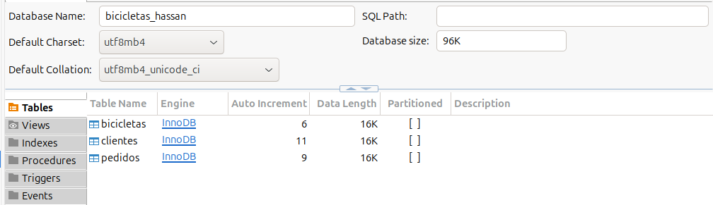

Ejercicio 2 - Pregunta: Enlaza las tablas ‘bicicletas’ y ‘clientes’ con ‘pedidos’.

Script:
-- Enlace de tablas mediante Claves Foráneas en 'pedidos'
ALTER TABLE `pedidos`
ADD CONSTRAINT `fk_pedidos_clientes`
FOREIGN KEY (`id_cliente`) REFERENCES `clientes` (`id_cliente`)
ON DELETE CASCADE ON UPDATE CASCADE,
ADD CONSTRAINT `fk_pedidos_bicicletas`
FOREIGN KEY (`id_bicicleta`) REFERENCES `bicicletas` (`id_bicicleta`)
ON DELETE CASCADE ON UPDATE CASCADE;

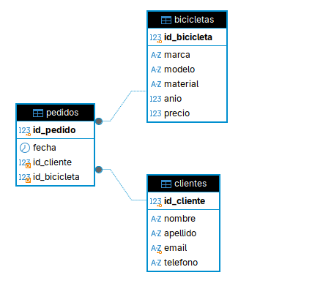

Ejercicio 3 - Pregunta: Añade datos, al menos tres filas (registros) a cada tabla. En ‘pedidos’, recuerda enlazar los id de ‘clientes’ con los id de ‘bicicletas’.

Script:
-- Inserción en 'clientes' (con los nombres de la clase)
INSERT INTO `clientes` (`nombre`, `apellido`, `email`, `telefono`) VALUES
('Hassan', 'Adraou', 'hassan.adraou@email.com', '600111222'),
('Albert', 'Vandellos', 'albert.vandellos@email.com', '600333444'),
('Alba', 'Reche', 'alba.reche@email.com', '600555666'),
('Eduardo', 'Vazquez', 'eduardo.vazquez@email.com', '600777888'),
('Ingrid', 'Diaz Risso', 'ingrid.diaz@email.com', '600999000'),
('Jose', 'García', 'jose.garcia@email.com', '600123456'),
('Luiggi', 'Alvarado', 'luiggi.alvarado@email.com', '600234567'),
('Mohammed', 'Alisawi', 'mohammed.alisawi@email.com', '600345678'),
('Xavier', 'Puentestar', 'xavier.puentestar@email.com', '600456789'),
('Ying', 'Zhang', 'ying.zhang@email.com', '600567890');

-- Inserción en 'bicicletas'
INSERT INTO `bicicletas` (`marca`, `modelo`, `material`, `anio`, `precio`) VALUES
('Trek', 'Marlin 7', 'Aluminio', 2023, 850.00),
('Specialized', 'Epic EVO', 'Carbono', 2024, 3200.00),
('Orbea', 'MX 50', 'Aluminio', 2022, 450.00),
('Cannondale', 'Trail 5', 'Aluminio', 2023, 750.00),
('Scott', 'Spark RC', 'Carbono', 2024, 2800.00);

-- Inserción en 'pedidos' (enlazando id_cliente con id_bicicleta)
INSERT INTO `pedidos` (`fecha`, `id_cliente`, `id_bicicleta`) VALUES
('2024-03-15', 1, 2), -- Hassan Adraou compra Specialized Epic EVO (3200 €)
('2024-04-10', 2, 1), -- Albert Vandellos compra Trek Marlin 7 (850 €)
('2024-04-25', 3, 5), -- Alba Reche compra Scott Spark RC (2800 €)
('2024-05-02', 4, 4), -- Eduardo Vazquez compra Cannondale Trail 5 (750 €)
('2024-05-18', 5, 3), -- Ingrid Diaz Risso compra Orbea MX 50 (450 €)
('2024-06-01', 2, 3), -- Albert Vandellos compra Orbea MX 50 (450 €)
('2024-06-20', 7, 1), -- Luiggi Alvarado compra Trek Marlin 7 (850 €)
('2024-07-15', 9, 2); -- Xavier Puentestar compra Specialized Epic EVO (3200 €)

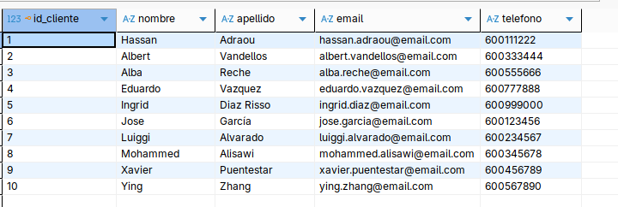

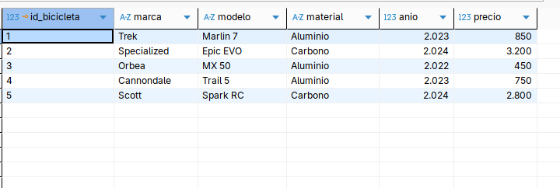
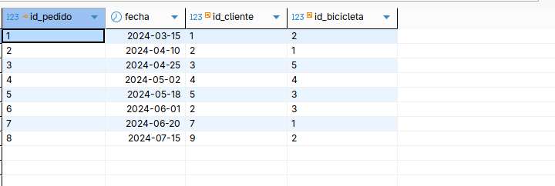

Ejercicio 4.1 - Pregunta: 4.1- Muestra las bicicletas cuyo precio sea mayor de 1000 €.

Script:
SELECT
`id_bicicleta`, `marca`, `modelo`, `material`, `anio`, `precio`
FROM `bicicletas`
WHERE `precio` > 1000;
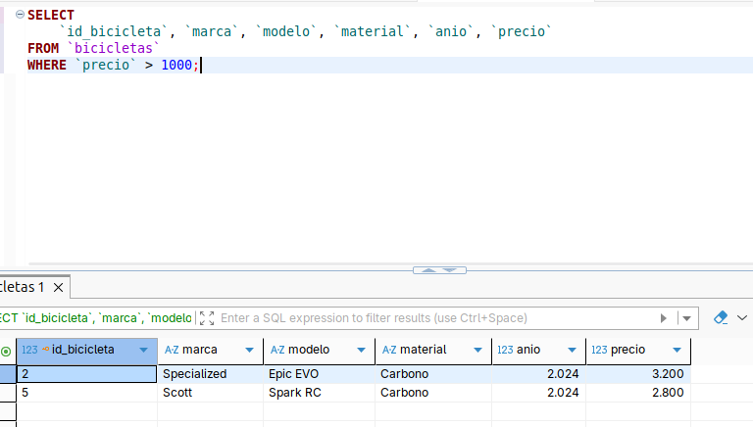
Ejercicio 4.2 - Pregunta: 4.2- Muestra las bicicletas ordenadas de mayor a menor precio.

Script:
SELECT
`id_bicicleta`, `marca`, `modelo`, `material`, `anio`, `precio`
FROM `bicicletas`
ORDER BY `precio` DESC;

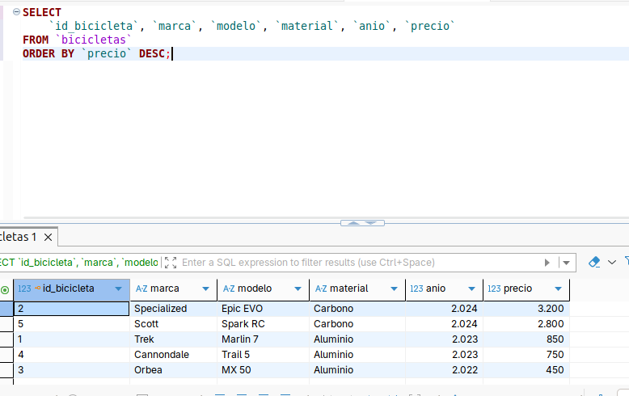

Ejercicio 4.3 - Pregunta: 4.3- Busca los clientes cuyo nombre empiece por "A".

Script:
SELECT
`id_cliente`, `nombre`, `apellido`, `email`, `telefono`
FROM `clientes`
WHERE `nombre` LIKE 'A%';

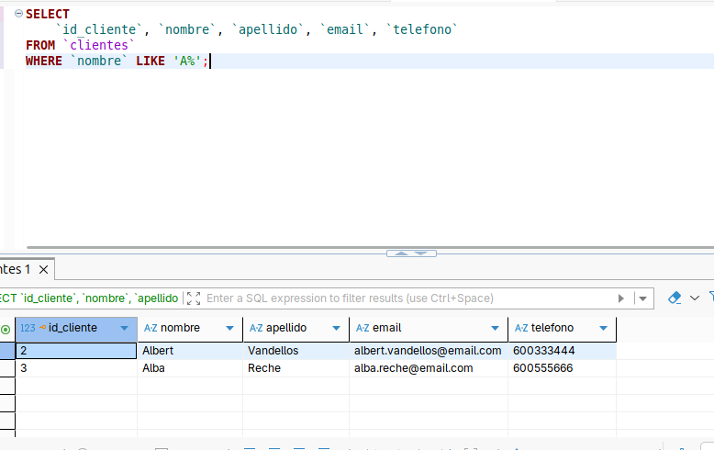
Ejercicio 4.4 - Pregunta: 4.4- Muestra las bicicletas con precio entre 500 € y 1500 €.

Script:
SELECT
`id_bicicleta`, `marca`, `modelo`, `material`, `anio`, `precio`
FROM `bicicletas`
WHERE `precio` BETWEEN 500 AND 1500;

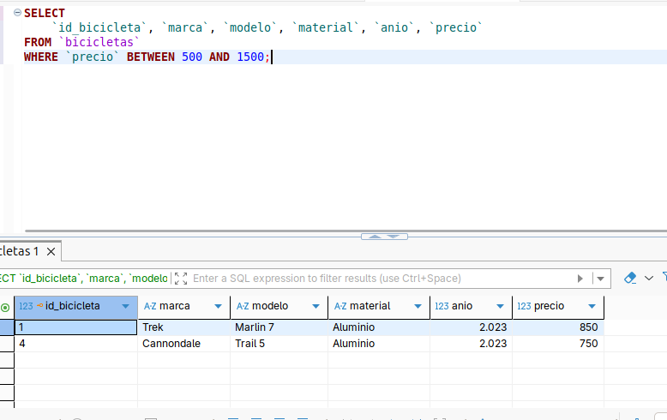

Ejercicio 4.5 - Pregunta: 4.5- ¿Cuántos clientes hay?

Script:
SELECT
COUNT(*) AS `total_clientes`
FROM `clientes`;

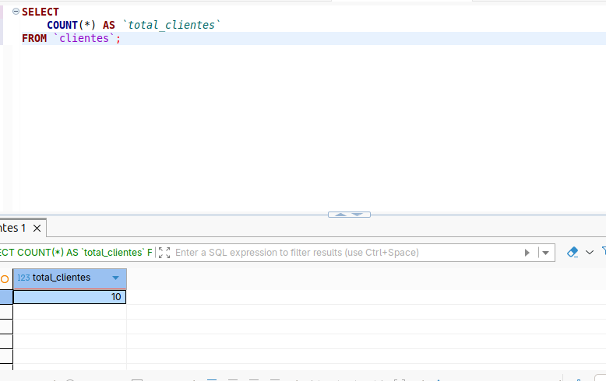
Ejercicio 4.6 - Pregunta: 4.6- Muestra el nombre del cliente y la fecha de su pedido.

Script:
SELECT
c.`nombre`,
c.`apellido`,
p.`fecha` AS `fecha_pedido`
FROM `clientes` c
INNER JOIN `pedidos` p ON c.`id_cliente` = p.`id_cliente`;

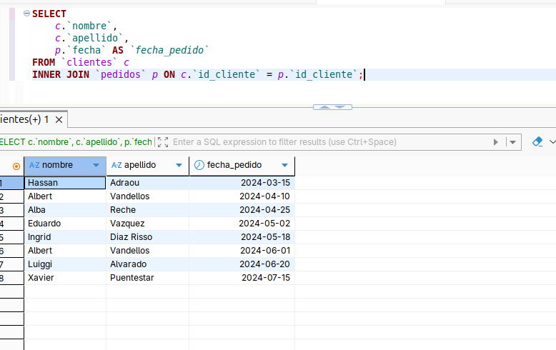

Ejercicio 4.7 - Pregunta: 4.7- Muestra cliente, bicicleta comprada y fecha del pedido.

Script:
SELECT
CONCAT(c.`nombre`, ' ', c.`apellido`) AS `cliente`,
CONCAT(b.`marca`, ' ', b.`modelo`) AS `bicicleta_comprada`,
p.`fecha` AS `fecha_pedido`
FROM `pedidos` p
INNER JOIN `clientes` c ON p.`id_cliente` = c.`id_cliente`
INNER JOIN `bicicletas` b ON p.`id_bicicleta` = b.`id_bicicleta`;

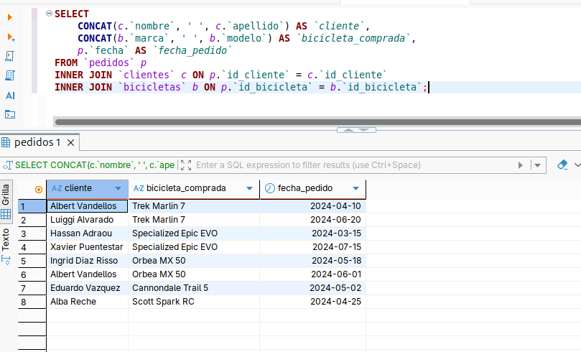

Ejercicio 4.8 - Pregunta: 4.8- Muestra nombre del cliente, bicicleta y precio de las bicicletas compradas por clientes cuyo nombre empiece por "A".

Script:
SELECT
c.`nombre` AS `nombre_cliente`,
CONCAT(b.`marca`, ' ', b.`modelo`) AS `bicicleta`,
b.`precio`
FROM `pedidos` p
INNER JOIN `clientes` c ON p.`id_cliente` = c.`id_cliente`
INNER JOIN `bicicletas` b ON p.`id_bicicleta` = b.`id_bicicleta`
WHERE c.`nombre` LIKE 'A%';

